|  |  |
| --- | --- |
| 2025 | 届本科毕业论文（设计） |

|  |  |
| --- | --- |
| **题 目** | **基于STM32的多功能电子万年历** |
|  | **的设计与实现** |

|  |  |  |  |
| --- | --- | --- | --- |
| **学 院** | **大数据与智能工程学院** | | |
| **年 级** | **2021级** | | |
| **专 业** | **电子科学与技术** | | |
| **学生姓名** | **张伟** | **学号** | **20230781136** |
| **指导老师** | **毛丽利** | **职称** | **无** |

|  |  |
| --- | --- |
| **日期** | **2025年3月** |

重庆对外经贸学院  
本科毕业论文（设计）诚信声明

本人郑重声明：所呈交的本科毕业论文（设计）是本人在指导教师的指导下，独立进行研究工作所取得的成果。除了文中特别加以注明的地方外，论文（设计）中没有抄袭他人研究成果和伪造数据等行为。本人完全意识到本声明的法律结果由本人承担。

本科毕业论文（设计）作者签名：

年 月 日

致 谢

盛年不重来，一日难再晨，及时当勉励，岁月不待人。此时此刻，我将为我大学四年本科生涯画上圆满的句号。一路走来，并非容易，也历经了疫情的开始与结束，非常感恩我青葱岁月的所知、所学、所遇。

首先，我要感谢我本次毕业设计的导师，正是因为你对我的坚定选择，命运的齿轮才开始轮转，我才能设计并完成本次设计，在此期间，我遇到的问题最多，您总是有耐心的悉心指导我，对于一些特别愚蠢的问题，您一直以温柔和蔼的方式给我讲解，告知我问题更多的解决方案，同时还为我提供了丰富的参考资料，让我可以直接查阅和学习，在您身上，我不仅仅是学习到了专业知识，还看到了为人师表、终身学习的生活态度，我在心里由衷地尊重您，并且在未来会不忘您的教诲，以您为榜样继续学习。

其次，我要感谢四年的同窗们，特别是我的舍友，是你们给我这枯燥乏味的学习生活带来了乐趣，让我对生活充满了激情与期待，也是你们让我逐渐融入到整个班级，与同学们友好相处，同时，你们还在我平日学习有困难的同时，毫不犹豫地帮助我，替我解答难题等，也希望未来你们在各自的道路上，心想事成、前程似锦，我们以后顶峰相见！

最后，我要感谢我的父母，是您们给我提供了一切基础，也是我坚实的后盾，有您们也才有我，在这大学四年里，您们毫无条件的支持我的各种选择，只为我能够健康快乐的成长，给我提供了最好的衣食住行，才能让我没有后顾之忧，大胆拼搏，所以，借此机会，把爱您们的话都写在了本文里。

青春结伴，我已有过，是感恩，是满足，没有遗憾。希望这四年我在乎的人都能够身体健康，在生活中都一帆风顺。

作者：

日期：

摘 要

随着“万物互联”概念的兴起和物联网（IoT）技术的迅速发展，智能设备已经渗透到人们的日常生活中，电子万年历则凭借其高精度、易查询、多功能等优势迅速崛起。本文对时间管理手段进行提档升级，提出了一种具备低功耗、低成本的整改方案。把该系统划分为两个不同设计主体，一方面为硬件控制主体，通过C语言来编码实现，以STM32开发板为核心控制器，通过来连接DHT11传感器、BH1750传感器等各类传感器，分别检测环境温湿度和光照强度，结合RTC时钟模块来校准当前时间、显示当前时间，包括年月日、时分秒、星期等信息，且支持闹钟设定，当到达闹钟后，进行声光报警。另一方面为远程控制主体，通过蓝牙通信技术进行连接，让用户能够在一定范围内通过手机App对万年历实现远程监控。具备了连接与控制其他智能设备的能力，进一步提升了用户的生活便捷性和智能化体验。

关键词：电子万年历；蓝牙通信；远程控制；传感器；STM32；物联网

**Abstract**

With the rise of the concept of "Internet of Things" and the rapid development of Internet of Things (IoT) technology, smart devices have penetrated into people's daily lives, and electronic perpetual calendars have risen rapidly with their advantages of high precision, easy query, and multifunctionality. This article upgrades the time management methods and proposes a low-power and low-cost rectification plan. The system is divided into two different design entities. On the one hand, it is the hardware control entity, which is implemented through C language coding. The STM32 development board is used as the core controller to connect various sensors such as DHT11 sensor and BH1750 sensor, respectively detecting environmental temperature, humidity, and light intensity. The RTC clock module is used to calibrate the current time, display the current time, including year, month, day, hour, minute, second, week, etc. It also supports alarm setting. When the alarm is reached, it will sound and light alarms. On the other hand, it is a remote control entity that connects through Bluetooth communication technology, allowing users to remotely monitor the perpetual calendar within a certain range through a mobile app. Having the ability to connect and control other smart devices further enhances the convenience and intelligent experience of users' lives.

**Keyword:**Electronic perpetual calendar; Bluetooth communication; Remote control; Sensors; STM32； Internet of Things

目 录

1 绪论 6

1.1 研究背景与意义 6

1.2 国内外研究现状 6

2 实验设计与特征提取方法 6

2.1 实验流程 6

2.2 数据获取与介绍 6

2.2.1 URL字符串特征提取 6

2.2.2 HTML代码特征提取 2

2.2.3 JavaScript代码特征提取 3

2.2.4 HTTP请求特征提取 3

2.2.5 Text特征提取 4

3 模型选择与结果分析 4

3.1 特征集划分与模型选择 4

3.2 评估指标 4

4 恶意网页识别系统的设计与实现 4

4.1 系统框架设计 4

4.2 系统的实现 4

4.2.1 设计系统的语言选择 4

4.2.2 系统功能及界面 5

5 总结与展望 5

参考文献 6

附 录 7

# 1 绪论

## 1.1 研究背景与意义

## 1.2 国内外研究现状

# 2 系统总设计

## 2.1 方案分析

本项目以软硬件结合的方式，选择C语言作为程序硬件编码语言，以STM32单片机作为核心控制板，在数据传输节点上连接温湿度传感、光照传感器，分别对环境的温湿度、光照情况进行实时监测，结合RTC时钟模块来校准当前时间、显示当前时间，包括年月日、时分秒、星期等信息，且支持闹钟设定，当到达闹钟后，进行声光报警。同时，将数据通过无线通信技术传输至上位机，实现万年历的24h远程监控，达到全自动的智能化管理目标。该系统无需人工操作，系统可以满足人们日常生活中对时间管理的基本需求，提供准确、全面的时间信息，提高生活和工作效率。包括了主控模块、传感器模块、按键模块、时钟模块、显示模块、通信模块、报警模块。

其中，主控模块作为设计的核心，能够进行指令的发送、接收，以及对数据的运算处理；传感器模块能够实时监测到环境的温湿度和光照情况，并传输给主控模块后显示出读出；同时可以由按键、APP来手动校准当前时间、设定闹钟，通过显示模块进行显示，提供给人员查询，从而提高程序的互动性。

因此，本万年历系统的总体框图如图2.1所示。

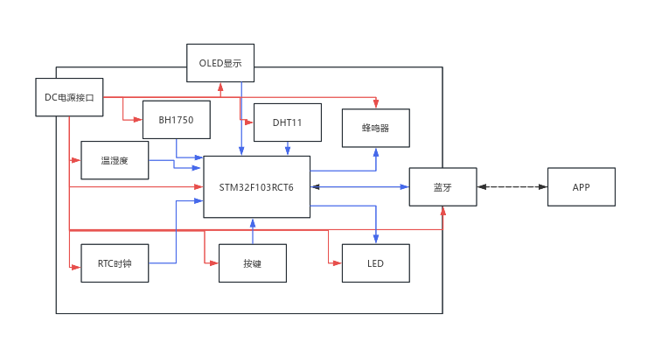

**图2.1 程序总体框图**

## 2.2 模块选型

### 2.2.1 电子万年历MCU

主控模块为系统的核心模块，依靠核心芯片来控制程序的操作，程序的操作均由主控模块来控制，例如指令的发送、接收，以及对数据的运算处理，所以选择一款好的主控芯片对程序开发具有事半功倍的效果。 STM32F103C8T6芯片，基于 ARM Cortex-M3 核心，具有高性能的运算能力，支持高效的中断处理和低功耗。其最大工作频率高达72MHz，STM32F103C8T6芯片能够连接各式各样的外设，例如ADC、DAC、I2C、SPI、USART、定时器等，可以满足程序多样化的需求； 除了提供强大的外设支撑外，STM32F103C8T6芯片还具有拓展接口，可以连接更多的外设和存储器；最后，STM32F103C8T6芯片还具有低功耗性，提供多种低功耗模式，如待机模式、睡眠模式、停机模式，其实物如图2.2所示

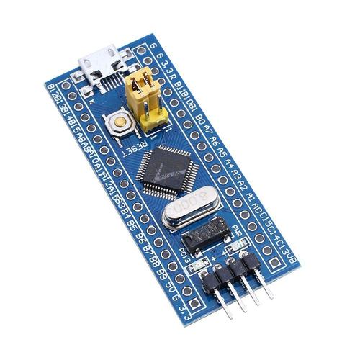

**图2.2 主控模块STM32F103C8T6实物图**

### 2.2.2 传感器模块

DHT11传感器：DHT11传感器是负责采集环境温湿度的检测设备，它具备了已校准性，包含了湿度分辨率和温度分辨率，均为8bit。其中针对湿度，在标准条件下，其测量精度为±4%RH，可以在6~16s内响应，基本上可以满足系统的实时性；针对温度，测量精度为±1℃，可以测量出0~50℃的温度范围，且能够在6~30s内响应，在1s内完成一个采样周期。DHT11传感器的数据格式分别为8位的整数和小数，不仅可以直接显示出来，也可以用作于其他计算。

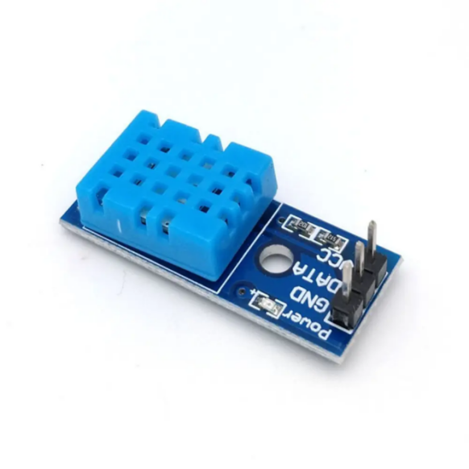

**图2.3 DHT11传感器图**

BH1750传感器：用于测量光照强度，并将结果以数字形式输出，采用数字输出接口，通过I2C总线与微控制器或单片机进行通信，能够测量0到65535勒克斯(Lux)范围内的光照强度，覆盖了从极低到极高的光照环境，且支持多种分辨率的测量模式，用户可以根据实际需求选择合适的分辨率，以达到最佳的测量效果。如图2.4所示。

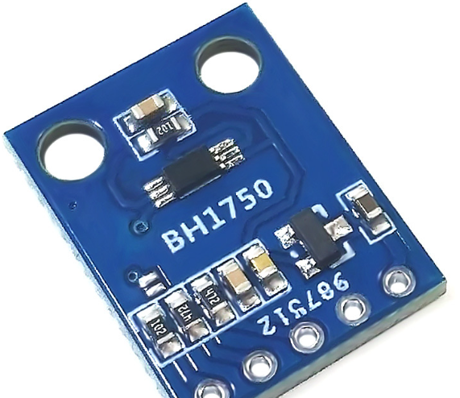

**图2.4 BH1750传感器图**

### 2.2.3 显示屏选择

显示模块作为本万年历系统中的硬件输出设备，要求具有清晰、全面、动态的显示效果。在硬件程序中，常用的显示器件有很多，包括LED发光二极管、LCD1602液晶显示屏、OLED显示屏等。此处介绍以下两种方案。

1. LCD液晶显示屏。它是一种平板显示器，是一种比较传统的显示屏，通过液晶态物质进行分子排列，并在电场中改变，来调制外界光，从而达到显示的目的。其技术手段较为落后，厚度比较厚，屏幕显示的对比不明显，并且延迟较长，界面响应跟不上按键切换，已经逐渐被市场淘汰了。
2. OLED显示屏。它是近几年硬件程序使用最为常见的输出设备，由大量的有机材料做成，显示效果颜色分明、清晰，界面细腻。且响应速度与按键切换等操作一致，具有高效、寿命长的优势特点。

因此，在本万年历系统中，选择使用尺寸为0.96存的OLED显示屏作为程序的输出设备，可以将所有数据实时动态的显示在OLED显示屏上，让用户可以清晰的看到数据变化。如图2.5所示。

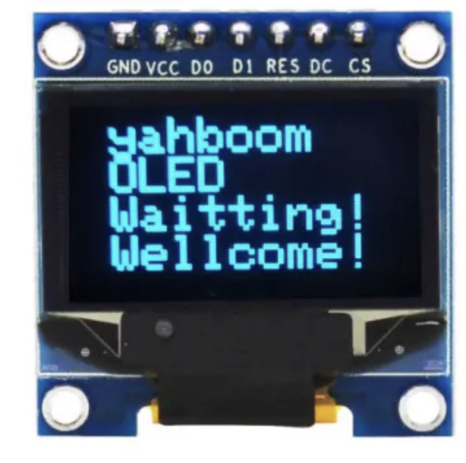

**图2.5 OLED显示屏图**

### 2.2.4 通信方式选择

本设计使用通信技术来与手机进行数据交互，可以满足程序远程监控的要求，从而使万年历可以接入其他设备。在通信方式的选择上，本文对比了ZigBee和WIFI和蓝牙三种种通信方式：

在传输速率上，ZigBee只有10~250 kbps，蓝牙通常为1Mbps~2Mbps，而WIFI的传输速率远远高于ZigBee和蓝牙，WIFI的传输速率标准是依赖于802.11ax，最高传输速率可高达10Gbps，与ZigBee不是一个量级，只有具有高标准的传输速率，才能满足远程监控中的实时性，并且可以满足大型文件、视频、音频的在线处理与下载。

在传输距离上：ZigBee在标准情况下，只能满足10~100米的传输范围，不符合草莓大棚这种大面积的远程监控；而WIFI的传输距离是ZigBee的三倍，高达300米，适合远距离远程监控。

因此，本程序选择了蓝牙无线通信方式。如图2.6所示。

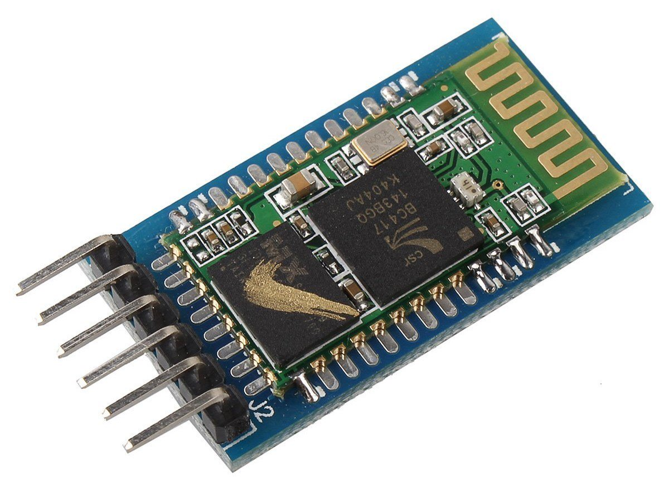

**图2.6 HC-05通信设备图**

### 2.2.5 Text特征提取

# 3 模型选择与结果分析

## 3.1 特征集划分与模型选择

## 3.2 评估指标

通常情况下，人们将：正确率（Accuracy）、准确率（Precision）、召回率（Recall）、和F1-值（F1-score）作为二分类模型的评价指标，其详细的数学公式如(1)至(4)所示。其中，TP，FP，TN和FN分别为：真正例（TruePositive）；假正例（FalsePositive）；真负例（TrueNegative）；假负例（FalseNegative）。

（1）

（2）

（3）

（4）

（4a）

（4b）

# 4 恶意网页识别系统的设计与实现

## 4.1 系统框架设计

## 4.2 系统的实现

### 4.2.1 设计系统的语言选择

### 4.2.2 系统功能及界面

# 5 总结与展望

# 参考文献

1. 中国互联网络信息中心.第51次《中国互联网络发展状况统计报告》[EB/OL](2023-03-23).
2. 沙泓州,刘庆云,柳厅文等.恶意网页识别研究综述[J].计算机学报,2016,39(3):529-542.
3. FetteI,SadehN,TomasicA.Learning to detect phishinge mails [C].Proceeding softhe 16th International Conference on World Wide Web,Banff,Canada,2007:649-656.
4. ……

# 附 录

附录A计算原始数据

附A1XXX数据